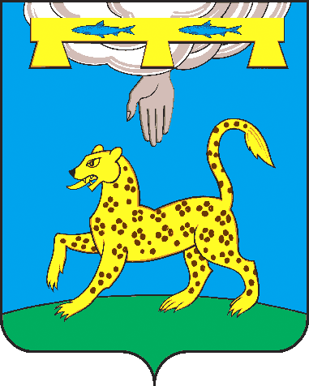
Администрация Псковского муниципального округа

УВЕДОМЛЕНИЕ
О начале приема заявок на участие в конкурсном отборе инициативных проектов, планируемых к реализации на территории Псковского муниципального округа в 2027 году
Администрация Псковского муниципального округа сообщает о начале приема документов для участия в конкурсном отборе инициативных проектов, выдвигаемых для получения финансовой поддержки за счет межбюджетных трансфертов из областного бюджета, планируемых к реализации в 2027 году.
- Инициаторы проекта
В соответствии с Решение собрания депутатов Псковского муниципального округа № 113 от 25.06.2026 года «Об утверждении Положения об инициативных проектах Псковского муниципального округа» инициаторами проекта могут выступить (положение здесь):
1) инициативные группы численностью не менее десяти граждан, достигших восемнадцатилетнего возраста и проживающих на территории Псковского муниципального округа;
2) органы территориального общественного самоуправления, осуществляющие свою деятельность на территории Псковского муниципального округа;
3) староста сельского населенного пункта;
4) индивидуальные предприниматели, осуществляющие свою деятельность на территории Псковского муниципального округа;
5) юридические лица, осуществляющие свою деятельность на территории Псковского муниципального округа, в том числе социально ориентированные некоммерческие организации.
2. Требования к проектам
Инициативный проект должен быть направлен на решение конкретной проблемы в рамках вопросов местного значения, иметь приоритетное значение для жителей муниципального округа или его части.
Размер субсидии на реализацию одного проекта составляет от 600 тыс. рублей до 3,5 млн. рублей.
Важное условие: до внесения проекта в администрацию он подлежит обязательному рассмотрению на сходе или собрании граждан (в том числе на собрании ТОС). На собрании принимается решение о поддержке инициативного проекта.
- Перечень документов
Для участия в отборе необходимо предоставить:
- заявление на участие;
- ·паспорт инициативного проекта;
- протокол схода/собрания граждан, подтверждающий поддержку проекта;
- ·документы, подтверждающие участие граждан и бизнеса (инициативные платежи);
- ·расчеты и обоснования расходов.
- Сроки и место подачи заявок
Прием заявок осуществляет отдел по экономическому и инвестиционному развитию Администрации Псковского муниципального округа до «30» сентября 2026 года (в рабочие дни с 9:00 до 13:00 и с 14:00 до 17:00) по адресу улица Олега Кошевого, д. 4, кабинет № 24
- Контактная информация
По вопросам подготовки и подачи документов обращаться в отдел по экономическому и инвестиционному развитию Администрации Псковского муниципального округа. Телефон для справок: 8(8112)29-31-25.
Справочная информация: Организатором областного конкурсного отбора выступает Управление муниципального развития Правительства Псковской области. Проекты, прошедшие муниципальный этап, направляются для участия в областном конкурсе.

